# IO概述

jvm在内存层面运行后，如果要保存运行后得到的数据，必须将其持久化，即output到硬盘，保存在.txt文件中。

同样还需要从硬盘中读取数据input到内存层面供jvm运行使用。

这样在.txt文件和内存中来回传递数据的叫流。

.txt加载到jvm中后，需要用对象来保存数据，这个对象就叫做File类的对象。

File类的对象不仅可以表示一个文件，还可以表示一个文件目录（俗称文件夹）

# File类的实例化

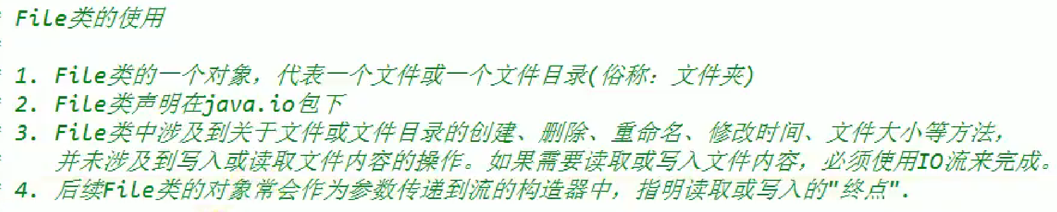

File类只是作为一个媒介工具，将文件的路径，各种信息读取并储存到属性中。然后当作参数供给IO流的各个对象使用。

1. File f=new File（“h.txt”）

这时使用过的是相对于当前module的路径。



意思即为在这个目录下直接有一个h.txt

1. File f=new File(“D:\\IntelliJ IDEA 2021.3.1\\javaproject\\JavaSenior\\h.txt”)

使用的是绝对路径，从整个电脑硬盘中按此路径寻找h.txt

使用\\而不使用\是因为在java中\+一个字母可能有其他意义，叫做转义，所以为了避免转义，在java中使用\\代表\。

1. File f=new File("D:\\IntelliJ IDEA 2021.3.1\\javaproject","JavaSenior");

前面叫做父路径，后面叫做子路径。

此时意为在父路径下有一个JavaSenior的文件夹，将此文件夹转为File对象。

1. File f2=new File(f,"h.txt");

前面仍然是一个File对象，后面是子路径。

此时意为在File对象的路径下有一个h.txt文件。将其作为File对象。

以上实例化仅仅是将路径储存到File对象的属性中，调用toString输出的是路径。

此时并没有真正将路径下的文件夹或者文件中的内容储存到对象中，仅仅储存了路径。

也没有判断此路径是不是真正存在等。

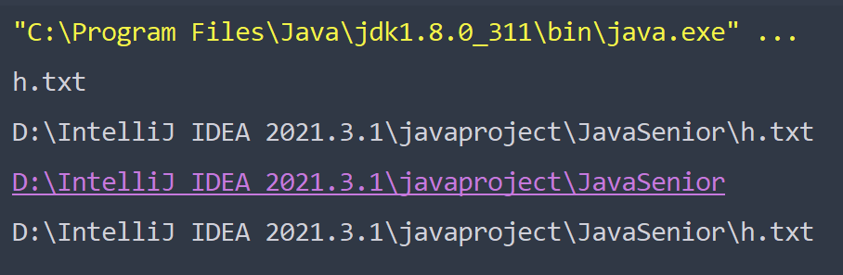

# 方法

## 方法1

将路径存储到File对象中后，调用方法来执行操作。同时判断该路径是否真实存在，如果路径下的文件或文件夹不存在的话，有些方法的返回值是0或者null。

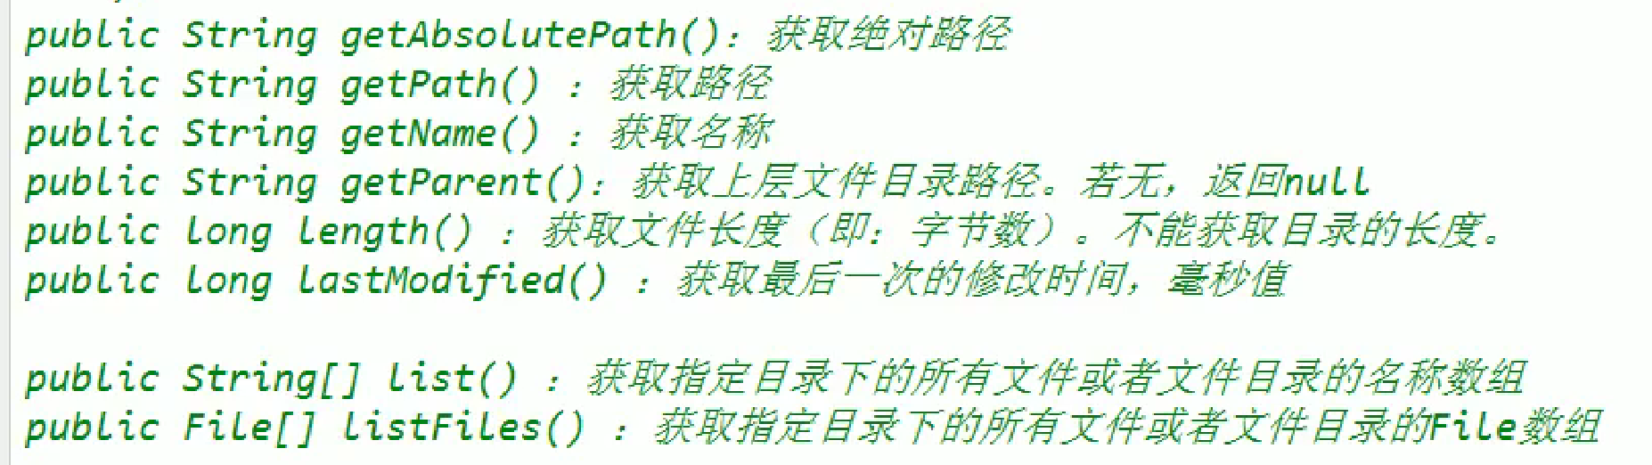

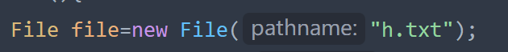 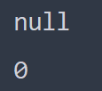

null是因为写了绝对路径，File对象的属性中没存父路径，所以找不到。

长度为0是因为压根没找到这个h.txt文件。

 

同样是因为没找到文件长度为0

此时在JavaIO模块下直接新建h.txt文件并写入内容（注意，新建文件要写全h.txt不能只写h）

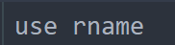

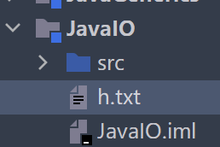

重新运行file对象的获取长度方法

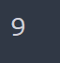

**获取指定目录下的所有子目录或者文件的String数组：**

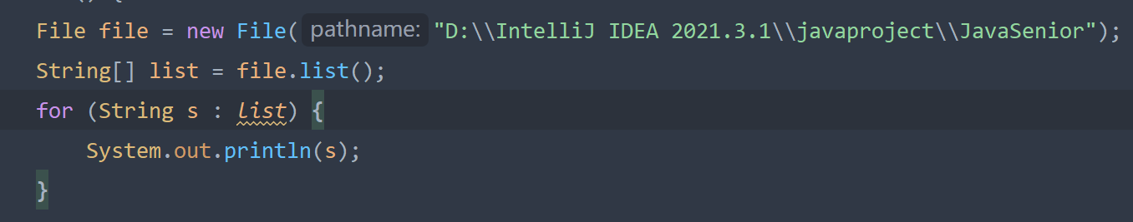

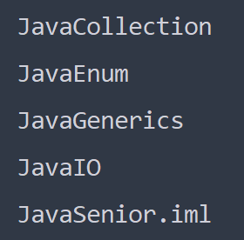可以看到是将子目录或者文件的名字都保存到String数组中。

**获取指定目录下的所有子目录或者文件的File集合：**

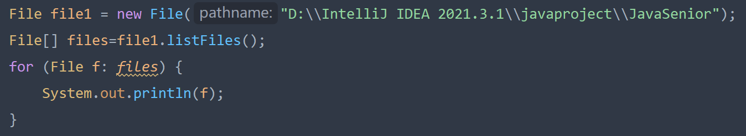

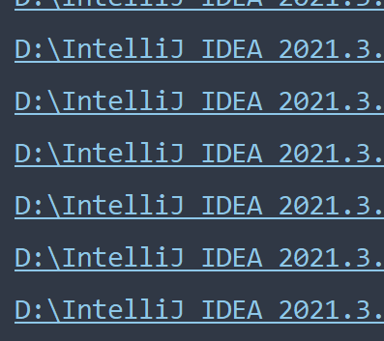

既然是将路径下的子目录或者文件的目录再存储到一个个实例化的File对象的属性中

然后返回一个File集合。那么sout输出的就是调用的toString方法输出的信息就是绝对路径。

如果是相对路基



输出就是相对路径加下面的目录或文件

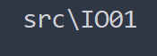

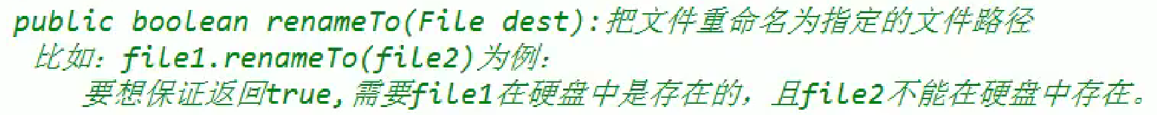

重新表述一下：按照file1对象路径找到文件并将文件剪切到file2对象路径并将名字重命名为file2文件名字。

注意，file2存储的路径中的文件，不能真实存在于硬盘中，不然，剪贴过去会失败。不能覆盖硬盘中原有的已存在的重名的文件。

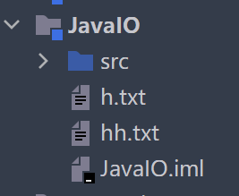 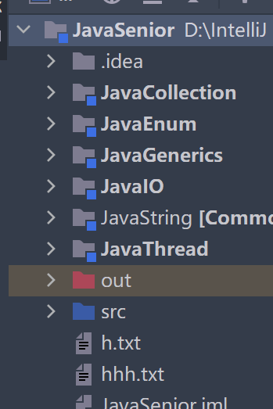

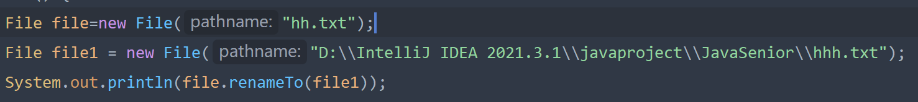

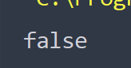

把hhh.txt删除后。就可以剪贴过去。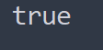

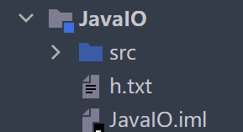并且原本的hh.txt会消失。

## 方法2

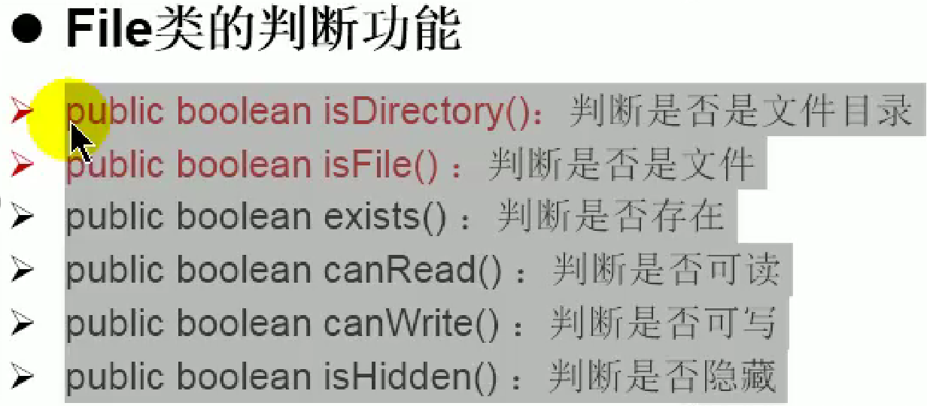

建议再使用File对象相关的方法时，先调用exists方法判断一下文件目录或者文件是否存在，存在的话再执行相关的方法操作。

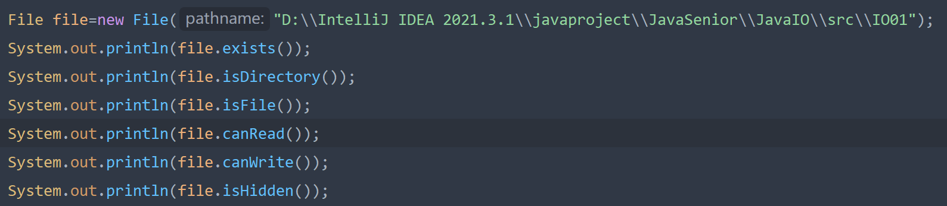 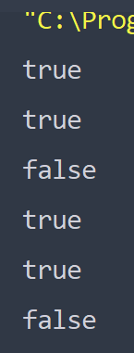

如果压根不存在

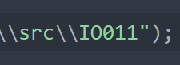

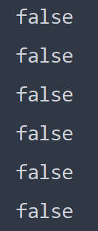则返回全是false。

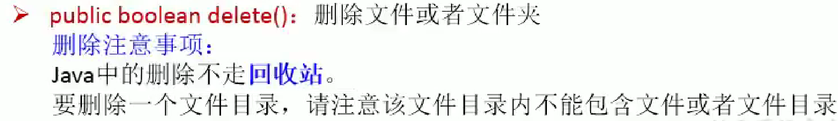

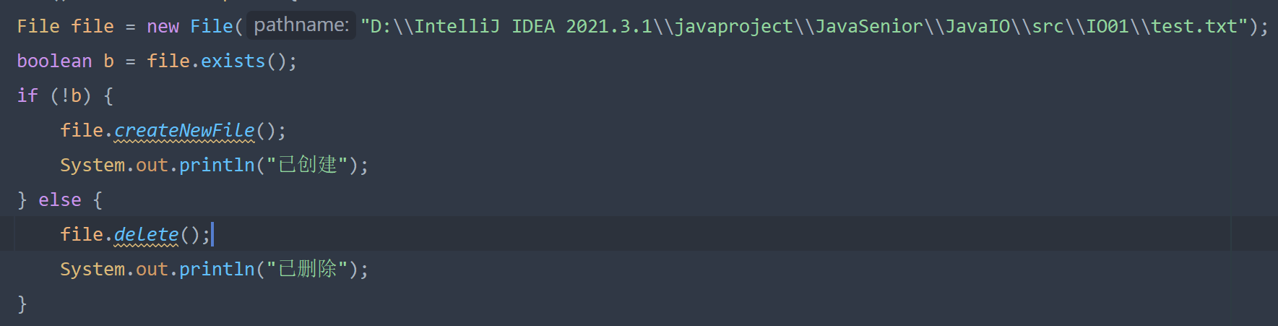 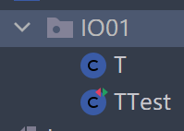 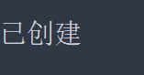 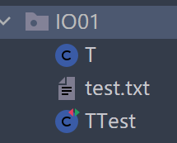 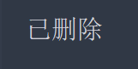 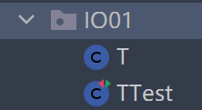

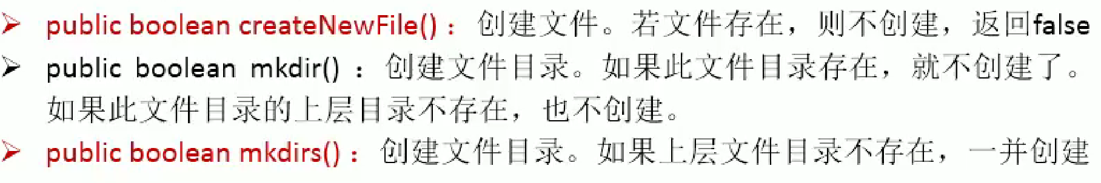

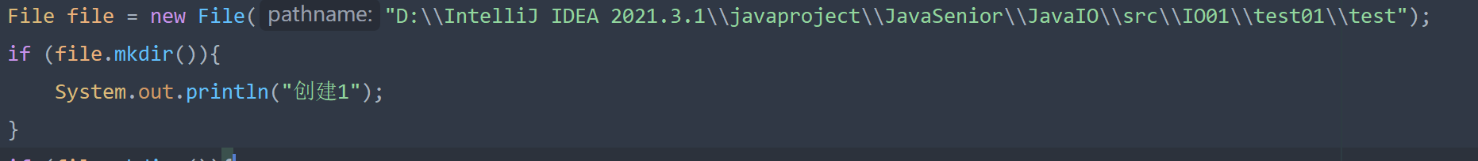 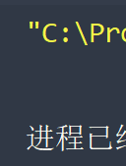 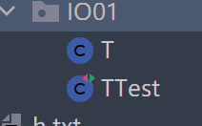

此时仍不创建。

因为test01目录不存在，mkdir方法不执行。

若改为调用mkdirs（）

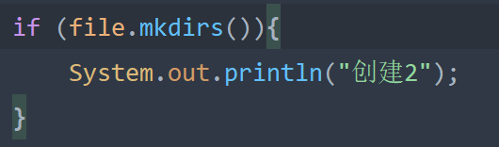 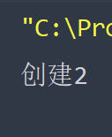 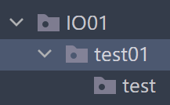

可以看到已经创建上一级目录test01以及test

实例化File对象只是在内存层面将指定文件或者文件夹虚拟出来，要想在硬盘中创建就得调用File对象的creatNewFile方法实际创建。

假设 file1是真实存在于硬盘中的，file2不存在。那么在按路径将文件读取到内存中后再将文件信息赋值给File对象时，file1对象中的属性就都有值。而file2对象中的属性中只有路径，name有值，其他都为默认值。null和0什么的。

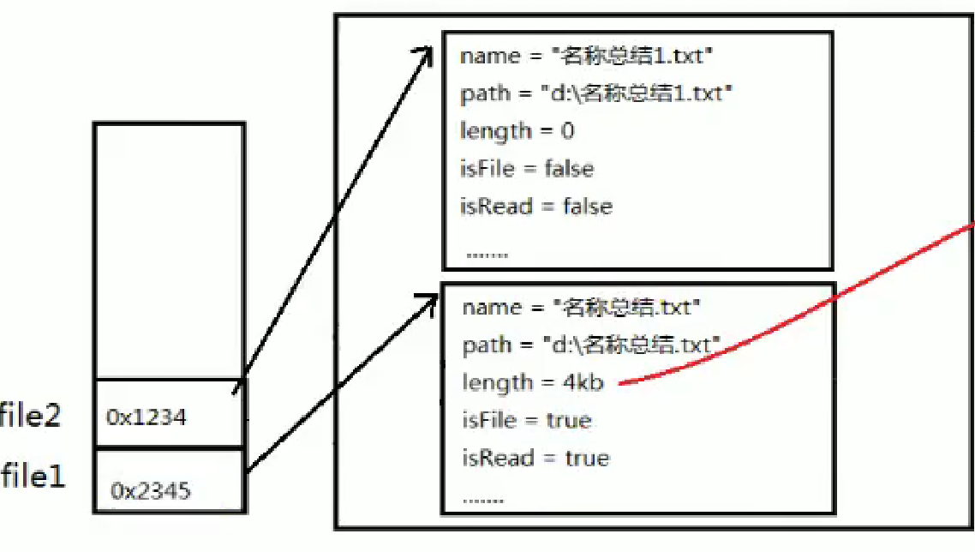

## 相对路径的注意点

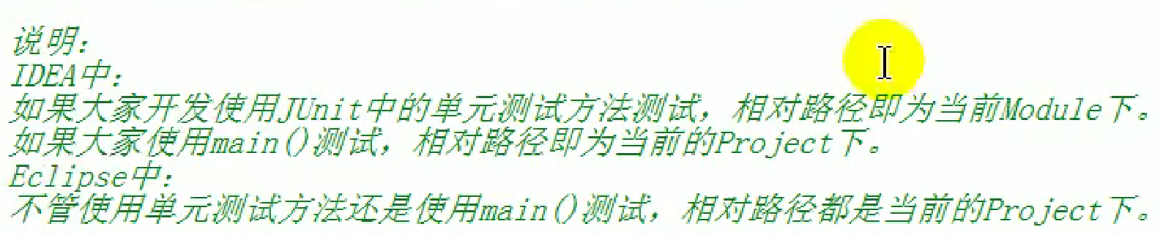

也就是说，如果是在Junit单元测试方法中实例化的File并且路径写的是相对路径。那么这个相对的是本模块的路径。

如果是在main方法中实例化File并路径是相对路径，那么这个相对路径是相对于整个工程的。不管main方法是在哪个模块下。

# IO流的初步认知

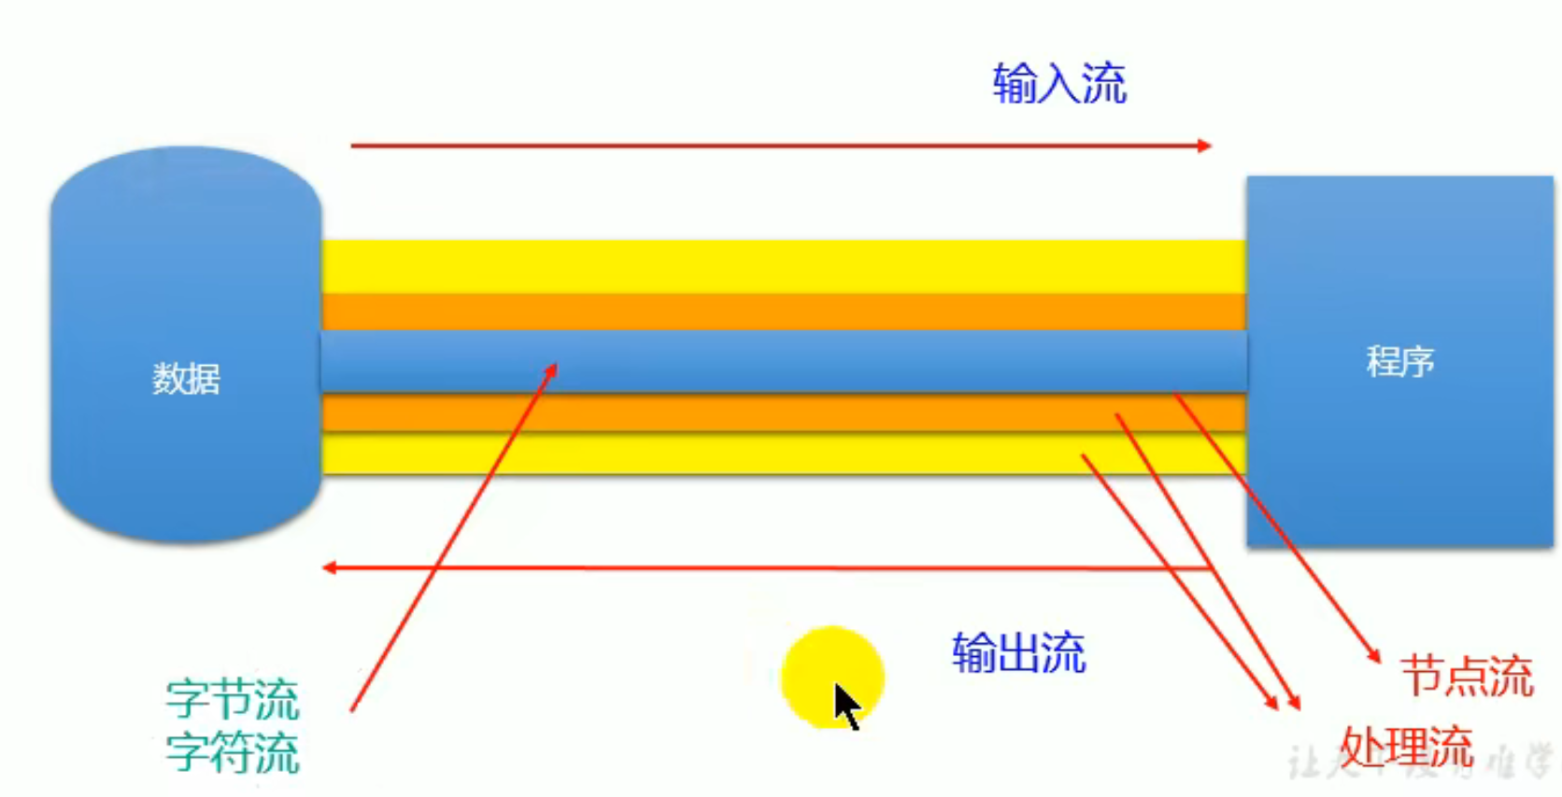

首先，要考虑是站在数据的角度还是站在程序（内存，jvm）的角度来看是输入还是输出流。

如果站在数据角度是输出流站在程序角度就是输入流。

java中定义的角度是站在程序。

然后看这个输入输出流传输的是什么类型的数据。

如果传输的是图片音频数据，java中定义音频图片数据是以字节流传输的。字节流是以byte为单位，一个字节（1byte）为8bit。

如果输出的是文本数据，文本中我们都会写一些字母，数字，java定义文本数据是以字符流传输的。字符流以字符为单位，1字符=2字节=18bit。

然后如果输入输出流是直接连接到数据上的，叫做节点流。

如果节点流外面套了层流，这个套的流叫做处理流（比如某处理流可以让节点流流动的更快。传输数据更快。）

如果处理流外面又套了层流，这个流还是叫处理流。以此类推。

处理流的用法：实例化处理流并将第一层字节流的对象作为参数传递给第二层的处理流。

在IO流中，处理字节流的一般后缀带有input/output Stream。处理字符流的后缀为Reader/Writer。

由于流种类很多，但是可以划分为字节输入流，字节输出流，字符输入流，字符输出流。

所以就定义了4大抽象类，分别为InputStream OutputStream Reader Writer

然后在4大抽象类的基础上，编写各种实现类。

其中直接访问数据的节点流（直接访问文件也叫文件流）有 FileInputStream FileOutputStream FileReader FileWriter

然后其他的为处理流，最常用的处理流为缓冲流，注意处理流是作用在已有的流之上的。比如作用在FileInputStream之上的BufferedInputStream

作用在FileOutputStream之上的BufferedOutputStream

作用在FileReader之上的BufferedReader

作用在FileWriter之上的BufferedWriter

下图中深色标记为常用流。

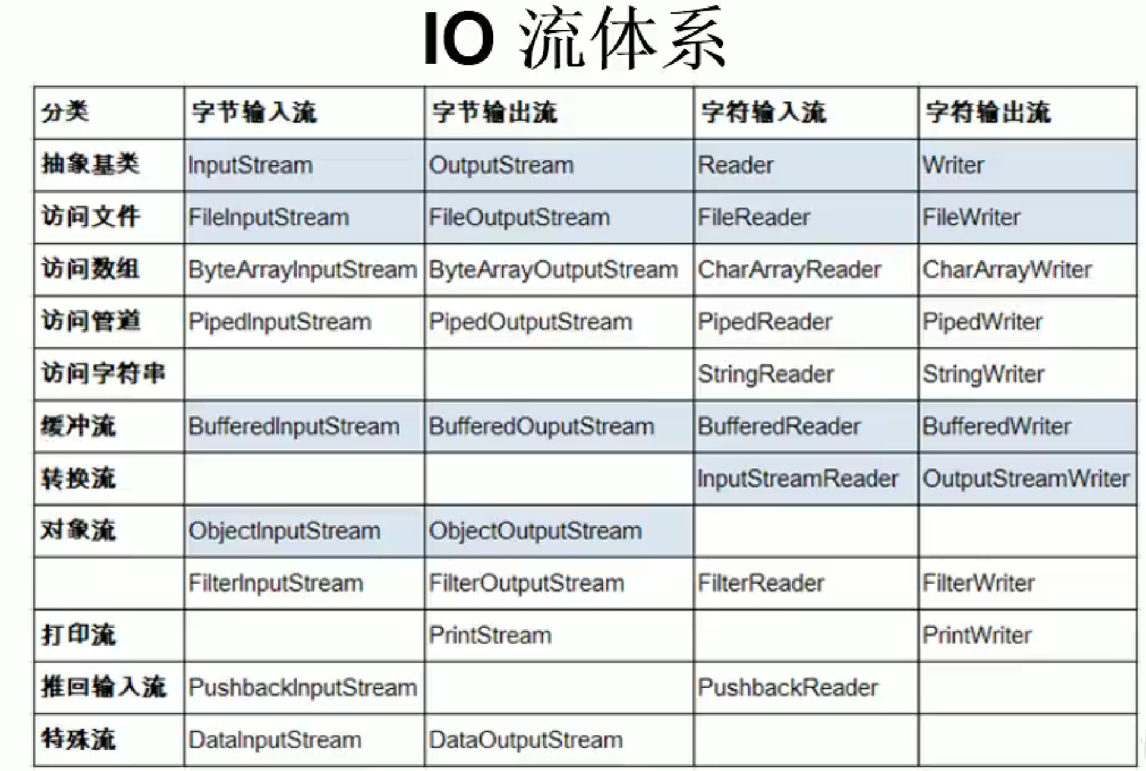

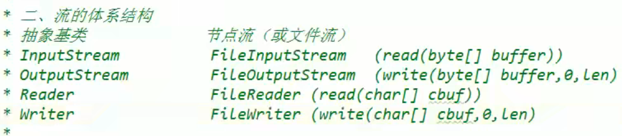

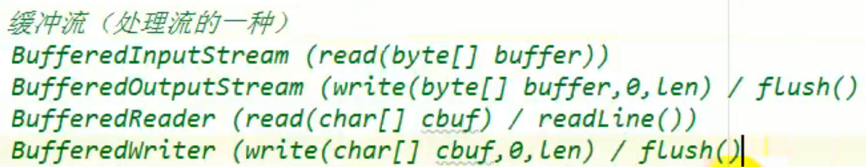

# 字符/字节 节点流

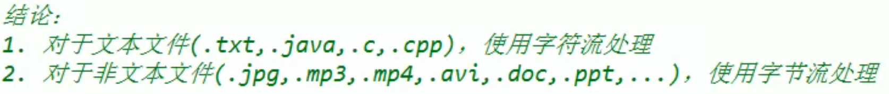

## 写入

**使用FileReader对文本进行读入（输入）操作**

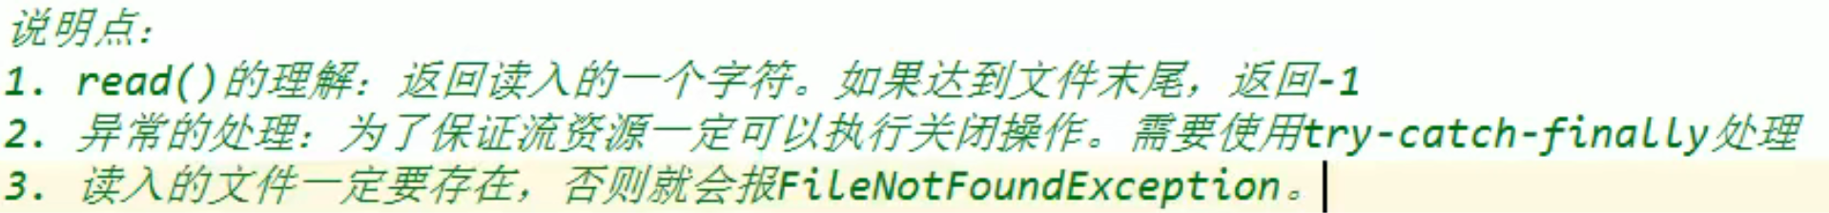

操作：

1. 首先，要将硬盘中的文件路径保存带java中File对象的属性中即实例化File对象file
2. 建立节点流，使得数据可以传输。实例化FileReader对象reader，并将file对象传入构造器。

此时节点流已建立，文件与程序已建立输入连接。

1. 开始读数据，调用reader的read方法，从文件中读取数据，read方法返回值是读取的字符或者-1，-1代表已经读取到文件中的最后一个字符，这一次读取没读到任何东西，可以结束读取了。
2. 将read方法返回值循环输出或存储起来。

注意点：

1. 末尾我们需要执行reader的关闭操作
2. FileReader的实例化，read方法的调用可能会报异常，需要我们去处理。
3. 处理异常时，不能使用throws的方式，必须使用try-catch包裹这些操作，因为如果用了throws，出了异常然后往上抛出，方法终止，但是节点流reader并没有关闭，虽然有垃圾回收机制，但是是回收不了物理连接，数据库链接，流这种的。
4. 读入操作时，保证要读取的文件一定在硬盘中存在。

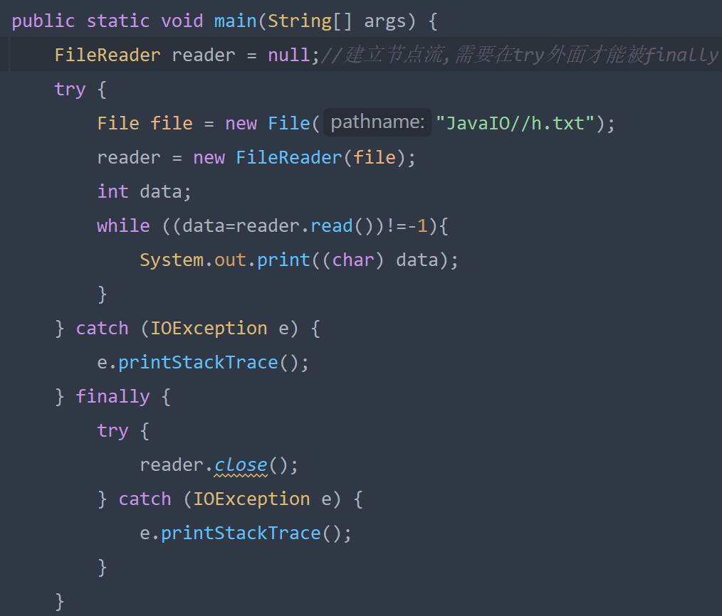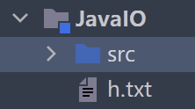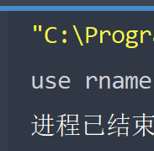

**使用FileReader对象的带参的read方法升级读入操作**

我们一个字符地取是很耗费资源地，因为要一直调用read方法与文本进行交互，所以可以将要从文本取出的数据打包起来（比如一次打包5个），然后程序读取。

这就要用到FileReader对象fr的带参read方法

char[] chars=new char[5]

fr.read(chars)

这个带参的read方法从文本中一次性取出5个字符，然后覆盖到chars下标0到4处。写一个while循环读取，方法就先取5个写入，再取5个字符，覆盖掉chars下标0到4，循环往复，如果最后文本中不足5个比如只有3个字符，**就只取这三个字符，然后将这三个字符覆盖到chars的下标0到2处。**

此read方法返回值就是当前次取出了多少字符。我们需在while外int size接受一下。

所以我们在每次循环中再写for循环输出chars值的时候，int i=0，i<size；i++而不是i<chars.length。这样的话假设第三次只有3个字符，只会覆盖掉第二次的下标0到2处的字符，而chars.legth是下标0到4的，所以第三次输出的时候，前三个字符输出的是第三次取出的字符，后两个输出的第二次取出的最后两个字符，就会有重复现象。

**所以i一定要小于read方法返回的取出多少字符。**

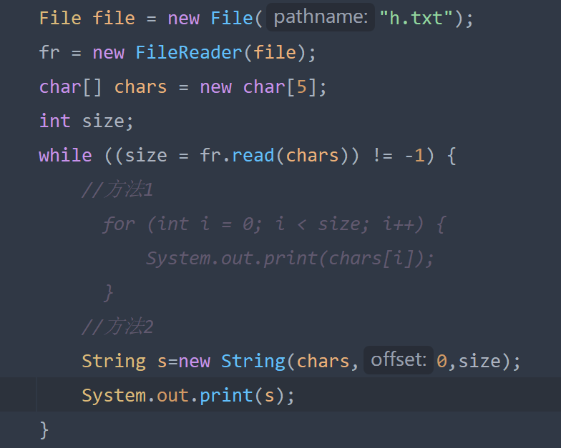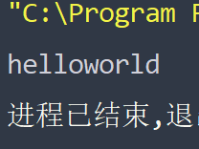

方法二是new一个String将chars存储进来。String其中有一个重载构造器可以传入（char[]，开始下标，结束下标）。我们就可以传入chars，0，size。

**注意别直接传入chars完事了。不然还会出现最后一次输出与前面一次输出有重复的现象。**

read方法还有一个带参形式：char[] ,开始数，结束数。即自定义使用多少长度的char[]。

比如0，4就是一次打包4个字符，每次循环覆盖chars的0到3下标值。直接传char[]进去实际上调用的就是read（chars,0,5）

## 写出

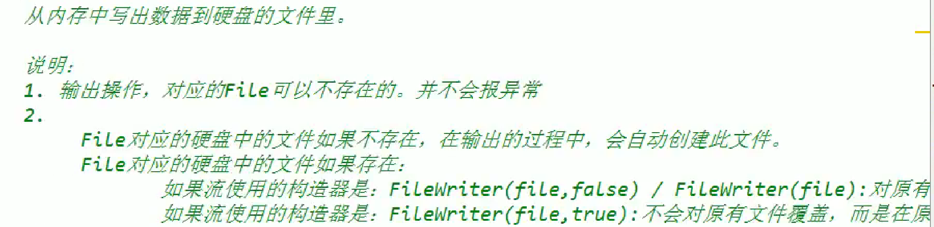

1. 首先还是实例化File对象file存储文件路径
2. 实例化节点字符流FileWriter对象fw。将file传入构造器。

如果目标文本不存在，就按路径自动创建一个文本。

构造器形参可以是（file+append：false/true） 其中默认是false，代表每次执行方法时都会覆盖掉目标文件的所有内容写入指定字符。

true代表保留文本的原有内容，在后面继续添加字符。

1. 调用fw的write方法，不需要循环了，还想写再调write（）。同时write方法也可以传入开始数和结束数。当传入char[]时。

try-catch-finally并关闭FileWriter字符节点流。

**为什么必须在try之外定义FileWriter对象并初值为null？因为一对大括号就是一个作用域，在此之内定义的对象不能脱离此作用域使用，在try之内定义的对象，在try之外就不能使用**

**所以finally中要fw.close()就不能将fw定义在try之内。**

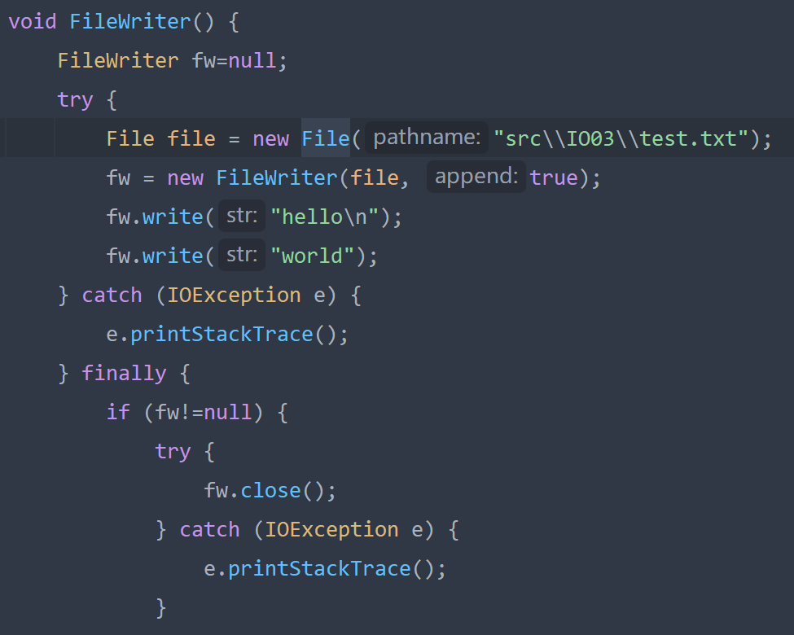 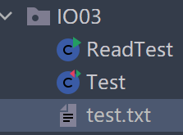 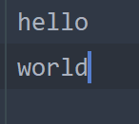

## 复制某个文本文件

先将文件A的内容读入，再写出到文件B中，就相当于实现文件A的复制操作。

1. 先实例化两个File对象，一个存储输入的文件路径file1，一个存储写出的文件的路径file2。
2. 准备两个字符节点流对象FileReader fr 和FileWriter fw并赋null。用来建立与两个文件的节点流。
3. try包裹

开始复制操作，实例化fr，构造器传入file1，实例化fw构造器传入file2.

char[] chars=new char[5]用来存储每次读入的字符

int size记录每次读取的字符数

while循环fr.reader，size为-1结束

方法体中fw.writer(chars,0,size) 将每次读入的字符再写出去。注意不能直接扔char，否则最后一次不足5个字符时候会将前一次的后面的字符重复写入。

关闭流。

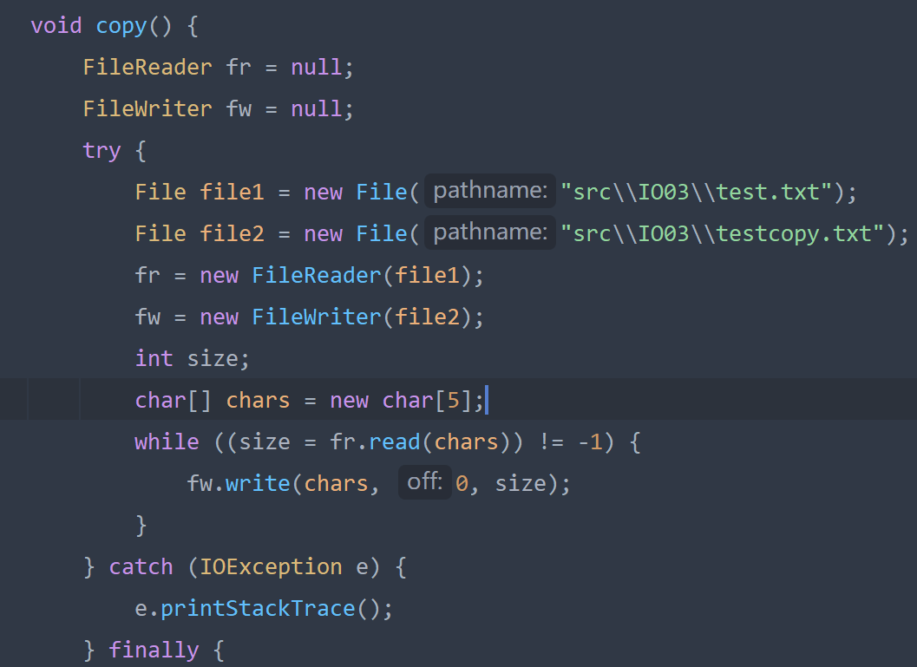 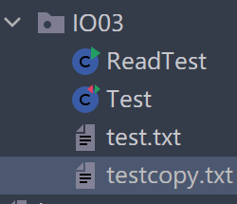 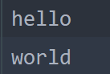

## 复制某个非文本文件：图片

非文本文件使用字节流。

1. newFile对象两个，f1存储源图片路径，f2存储目标图片路径。
2. 声明节点字节流输入输出空对象，FileInputStream in，FileOutputStream out
3. 建立与源图片的链接，将f1放入new in构造器，建立于目标路径的链接，将f2放入new out构造器。
4. byte[] bytes=new bytes[5] 用来当作读取的数据的存储器。

int size用来存储一次性读取的字节数。

while循环读取，size=in.read（），size==-1时循环结束

循环体中将bytes数据写入目标图片，调用out.write(bytes,0,size)

写入，一次性写入读取的字节数，防止最后一次不够5个而写入了前一次后面的数据造 成数据重复。

关闭流

## 通用的复制文件方法

字节流是最基本的数据流，是可以复制文本文件和非文本文件的，只不过复制文本文件的时候不能从内存层面sout查看否则有汉字就出现乱码。所以说是字符流比较适合处理文本文件。

所以通用的方法使用字节流。

既然已经确认是使用字节流了，那么就是xxxInputStream xxxOutputStream这种流。

通用的方法那就要选择最基本的节点流。所以我们使用FileInputStream FileOutputStream两个流。

然后while体不用改，close不用改，实际上需要改动的就是源文件和目标文件路径。

那么方法形参写（String srcPath String destPath）然后方法体中将File f1的实例化构造器中传入srcPath，f2构造器中传入destPath就可以了。

## 乱码

如果我们使用字符流复制非文本文件，直接复制错误。

如果我们使用字节流复制文本文件。则可能出现乱码。

原因：UTF-8中。字节流使用的是byte[]，如果文本中全是英文字母，那么其ASCII码最大就是a为97，而一个byte代表的数据可以是-127到127 。完全足够存储一个英文字母。所以这时输出byte[]是可以输出英文的。

如果文本文件中有中文，一个中文占用1-4个字节，而byte[]是以1字节为单位的。所以存储的时候可能会将汉字撕开：

假设byte[5]前4byte被占了，只剩1byte，而汉字“中”需要2byte，那么“中”的前一半占用的1byte在这次的数组中被输出，由于不是完整的汉字，输出为乱码。

“中”的后一半占用下一次循环的第一个byte，输出的时候第一个byte也不是完成的汉字，输出为乱码 。

而1char=2byte，并且UTF-8针对汉字做了可变字符长度。不会出现乱码现象。

但是字节流是最基本的流，是可以搬运文本文件的，只是因为我们在内存层面查看了byte[]中的值，才造成乱码现象。如果我们sout（bytes），而是单纯的复制操作，那么程序执行后，复制出来的文本是不会出现乱码的。

# 字符/字节 缓冲流

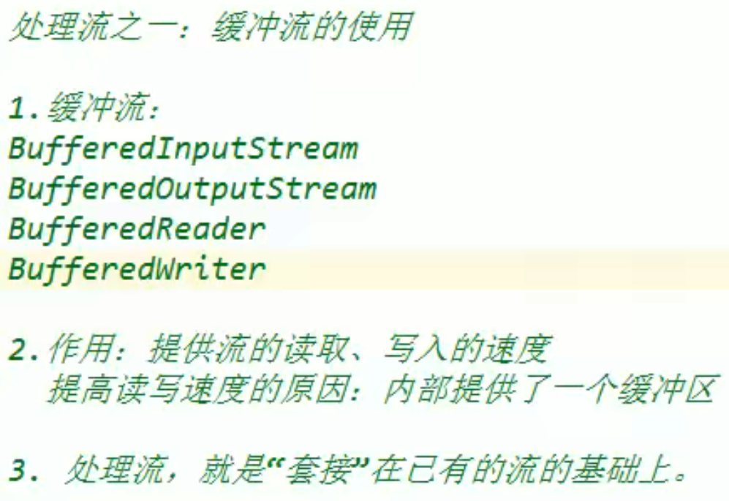

缓冲流是作用在节点流或者其他处理流上的。是处理流的一种。作用是提高文件复制的效率。

即缓冲流不能直接将File对象放入构造器，需要将节点流或其他处理流放入构造器。File对象要放入最基本的节点流。

相同的临时存储数据的数组大小一样的情况下如都是byte[1024]或都是char[1024]。

用缓冲流肯定是比不用缓冲流快很多的。

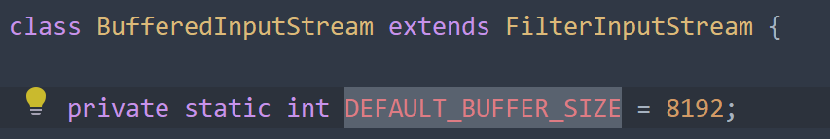

缓冲流的原理：未使用缓冲流的时候，假设byte[5]

当byte数组中存储的字节到5的时候，就会将数组中字节写出到文件中，相当于又做了与硬盘的交互。

而使用缓冲流之后，读取时byte数组满了，会将数据存储到8192(8KB)的缓冲区中，这样就不会频繁地写出到硬盘与硬盘交互。

当8M缓冲区满了之后，会一次性地借助数组连续性地写出到硬盘。

即从原来的每5个字节 与硬盘交互2次，变成最多每8M字节与硬盘交互两次。

所以提高了速度，实际上减少的是交互的时间。

## 非文本文件的复制：图片

1. 实例化File f1存储源图片路径，实例化File f2存储目标图片路径。
2. 实例化字节节点流FileInputSteam fis 将f1传入构造器，实例化字节节点流FileOutputStream fos 将f2传入构造器；
3. 实例化缓冲字节流 BufferedInputStream bis 并将fis传入构造器。实例化缓冲字节流BufferedOutputStream bos 并将fos传入构造器。
4. byte[] bytes=new byte[1024]作为中间临时存储读取数据的字节数组。

int size 接收read方法返回的每次读取的字节个数。

while循环条件中调用（size=bis.read(bytes) ） ==-1结束

循环条件执行完read后bytes中已经写入字节。

循环体中调用bos.write(bytes,0,size)

还是注意不要只传入bytes，否则最后读取不够1024时，覆盖不了整个bytes，之后的写入操作会将前一次的后面的字节重复写入。

关闭流。

只需要关闭外层的两个处理流—缓冲流即可。API会自动帮我们将内层的所有流都关闭。

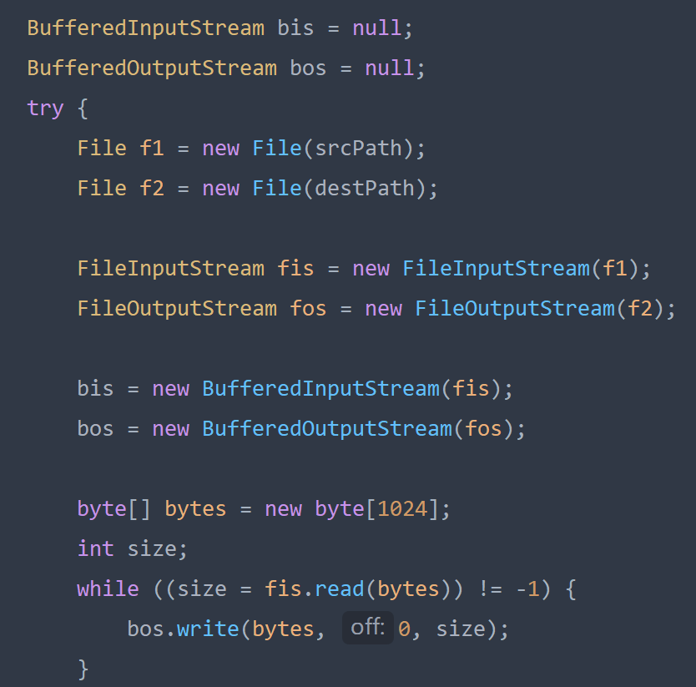 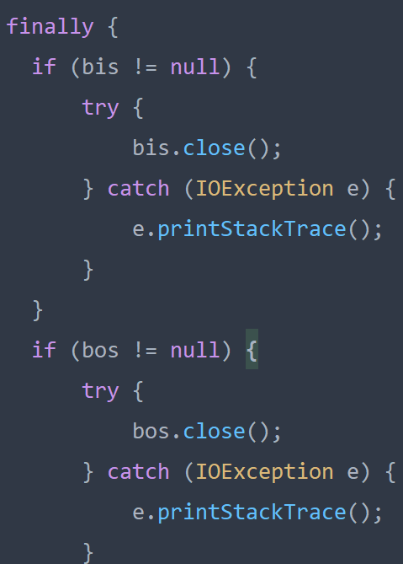

## 文本复制

处理文本时还是更合适用字符流，套在字符节点流上的缓冲字符流加快了文本文件的复制速度。

1. newFile 12存储源，目标文本文件路径
2. new节点流FileReader FileWriter并放入字符缓冲流new BufferedReader br和new BufferedWriter构造器中
3. String str；

int size

缓冲流中新方法：

循环条件中一次读一行br.readLine() 返回值为字符串，若返回值为null时说明没了，注意因为返回值为字符串所以redLine返回的就是读取的字符串，我们只需要用声明的字符串接收一下就行。顺便判断声明的字符串是否为null，是就结束循环。

需要注意读取的时候不读取换行。

循环体中bw.write(str) 将字符串写出，

bw.newLine()每写一行换一行

关闭流

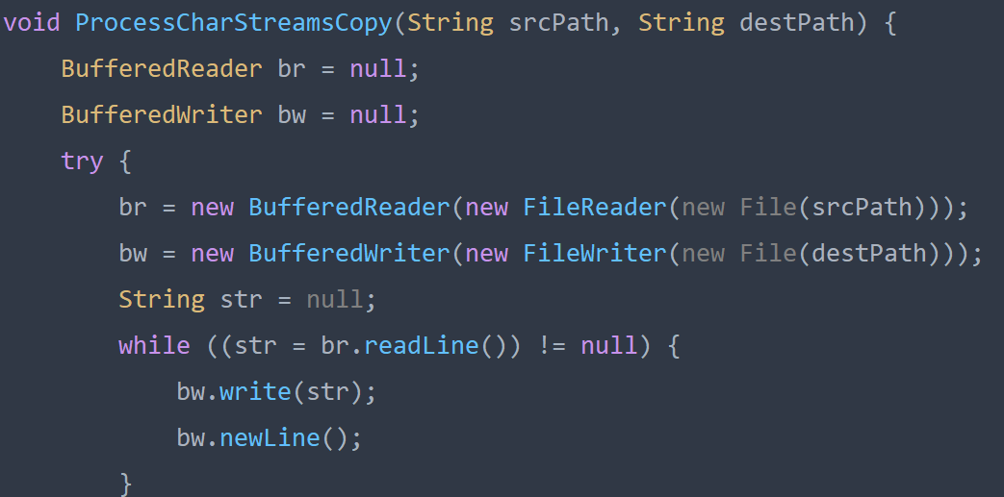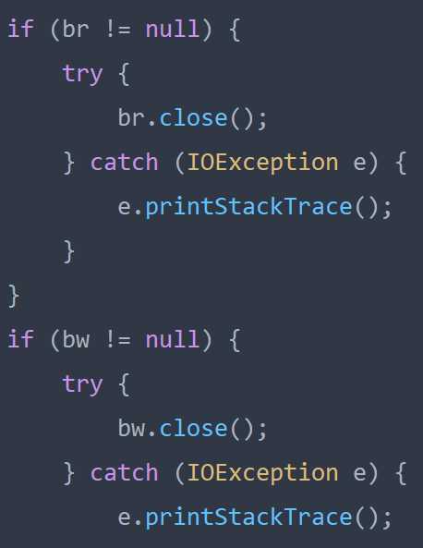

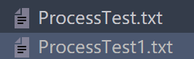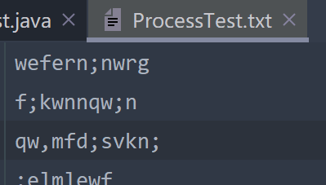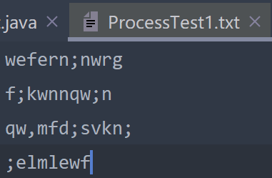

## 图片加密和解密

**加密**

使用缓冲字节流

在while中写出之前写一个for循环，将bytes中每个字节异或5，然后再强转回byte类型。注意不能for（byte b：bytes），然后将b=b^5，这样只是新的变量b异或5，并不是原byte数组中的byte异或5.

必须是for（int i=0；i<size；i++）{bytes[i]=bytes[i]^5}

**解密**

将File路径反过来

然后其他步骤一样。

然后还是for循环在写入之前将数组中每个byte再异或5就回来了。

for（int i=0；i<size；i++）{bytes[i]=bytes[i]^5}

# 转换流

## 字节流读取文本转为字符流读取



转换流也是一种处理流。

现在有一个文本文件，按理说应该使用字符流去读取，但是现在实际上还是使用的字节流，然后我们还需要在控制台中查看读取的数据，这时候字节流就会乱码，需要我们将字节流转为字符流读取文本，换句话说，将字节流的对象传入转换流的构造器中，读取的时候虽然还是字节流读取，但是转换流会将读取的数据转为字符。

1. new InputStreamReader （new FileInputStream（xxx），“UTF-8”）实例化转换流对象并将字节输入流放入构造器。并指明编码集，编码集跟文件的编码集一致。如果不填入编码集，默认为idea的编码集。
2. 虽然底层还是字节流读取，但是已经转为char,所以需要char[]存储

char[] chars=new char[1024]；

int size（）；

循环体中开始将数组中读取的数据输出。

sout（new String（chars，0，size））

关闭流

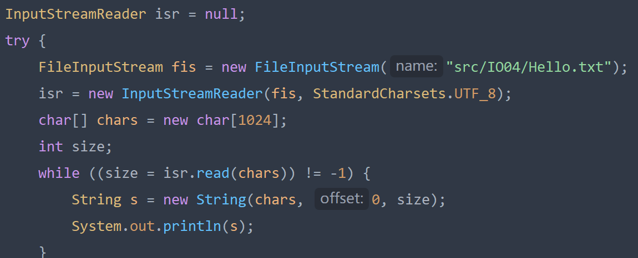

## 写出文本为GBK格式



当我们使用InputStreamReader转换流将FileInputStream字节流放入其构造器中时，我们可以自定义转出来的char的解码格式如UTF-8。

同样，使用write方法写出至另一文件时，可以使用OutputStreamWriter将FileOutputStream放入其构造器中，将char重新编码为其他格式如GBK写出。

所以这两个转换流的意义实际上在这里就体现出来了，其构造器必须为字节流的，因为通过字节流才能将基本数据单位byte在读取时进行重新解码，并转换为字符流在控制台输出。

或者在写出时通过字节流进行重新编码并转换为字符流写出。

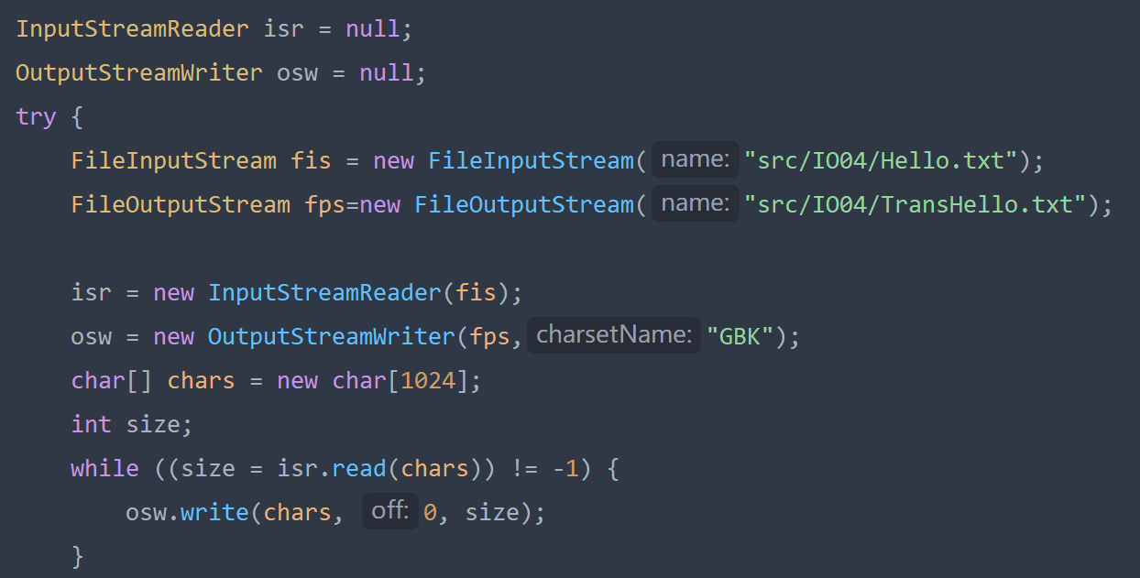 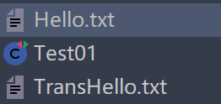 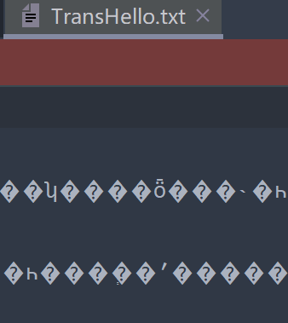

# 编码集

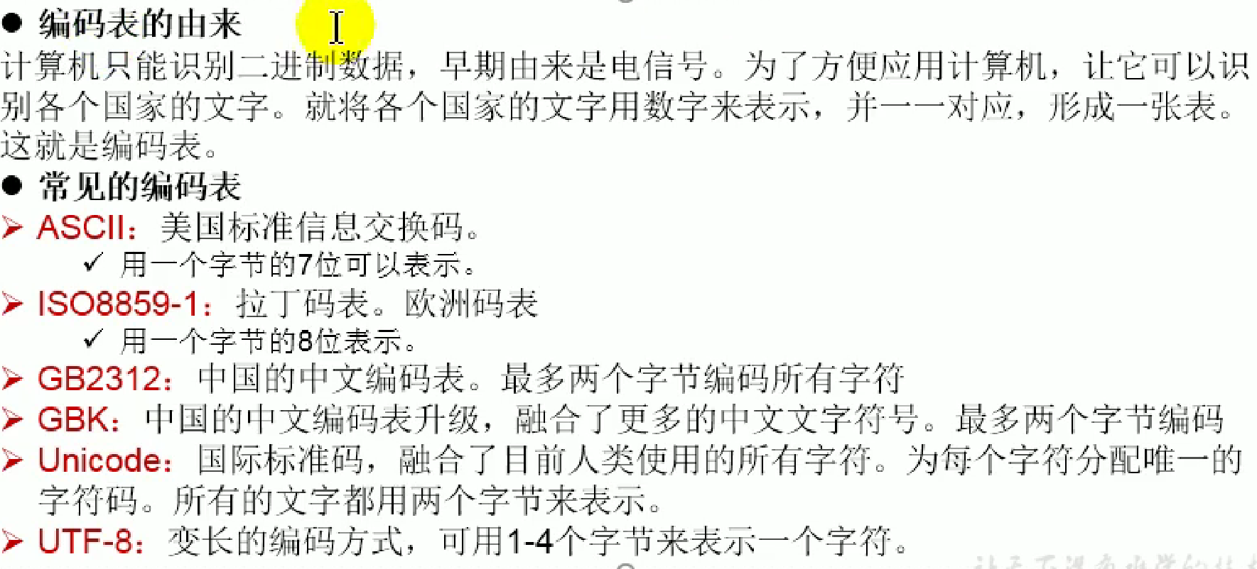

**ASCII：**一个字节7为可以表示128种情况，英文字母26个，大小写两倍，52个，加上标点符号，128种够用。这种编码格式叫做ASCII

**GB GBK：**

在文本复制的时候，定义了char[] 存储读取的数据，在输出到控制台的时候，我们会有疑问，既然一个汉字占用两个字节，一个字符使用两个字节。

这里使用char[5]，假设读取的是1个字母5个汉字。

那么第一个字符中的第一个字节存储字母，第一个字符的第二个字节到第5个字符的第一个字节存储了4个汉字，那么问题来了，char[]的最后一个字符只剩下一个字节的容量，只能存储半个汉字，那么这半个汉字如果输出出来，必定是乱码。

为了解决这个问题，我们在汉字编码时，将第一个字节的首位写为1，代表这是汉字的第一个字节，（如果是0则代表这时字母，一个字节就是一个字母）那么上面char[] 的第五个字符的第二个字节的首位是1，并且jvm检测到没有下一个字节与他匹配，就暂时不会输出这个字节，不会出现乱码 ，但是该将他写出还是要写出，写出后，等下一个char[]的第一个字符的第一个字节读取时，读取的首位就不是1了，jvm会将其与上一次char[]的最后一个字符的第二个字节相结合，然后在控制台输出。然后写出。

**Unicode**

由于世界上的语种众多，可能一个文本中有很多种语言，那么我们不可能在while循环中指明哪边使用哪一个InputStreamReader/Writer（“语种”），因为具体到字节或者字符我们是无法控制的。

这时我们发现，世界上所有语言的字的种类用两个字节就可以存储，但是问题来了，我们需要用一个字节的开头的0代表是英文字母，一个字节开头的1代表是汉字，此时两个字节一起使用，开头的xx代表是什么语种，这时原本的2个字节就不够使用了。

所以Unicode后来只是国际上各个语种所有字的集合。这两个字节代表的纯属是某个字。/字母，不再代表语种。

**UTF-8**

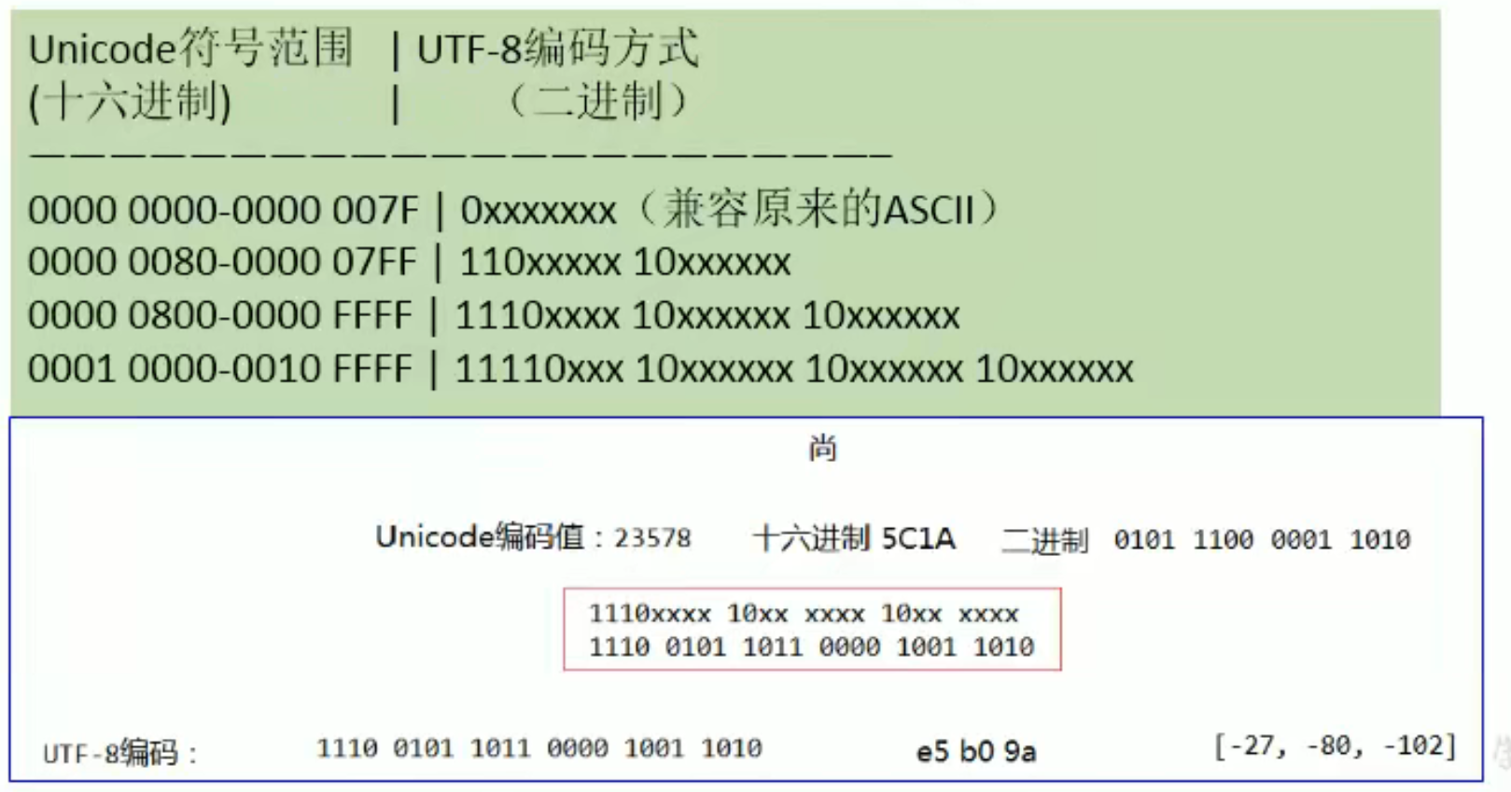

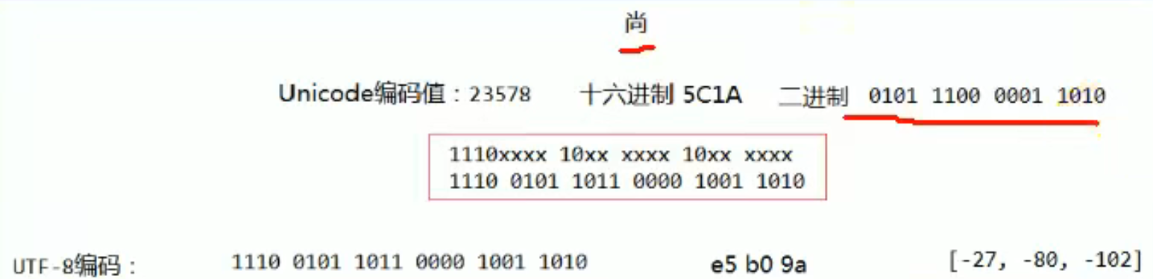

为了解决Unicode的遗留问题。UTF-8使用1到4个字节来表示一个字。并将第一个字节的开头5位作为使用多少个字节的情况。

上图中开头是0代表是存储字母仅使用当前字节。开头是110代表存储ISO，使用当前字节和下一字节。开头是1110是存储汉字，使用当前字节和下两个字节。

然后在UTF-8中每3个字节存储一个汉字，于是选用1110xxxx 10xxxxxx 10xxxxxx的3个字节来存储。

假设现在有一个尚字，通过Unicode种查找发现十进制数为 23578 转换为二进制为0101110000011010

正好就是16个二进制，放到xxx中

于是产生了尚字的以UTF-8形式存储的16位二进制数：1110 0101 10 110000 10 011010

这个16位二进制数就是实际存储在硬盘中的尚的二进制数。

**现在可能有1到6个字符来编码了。**

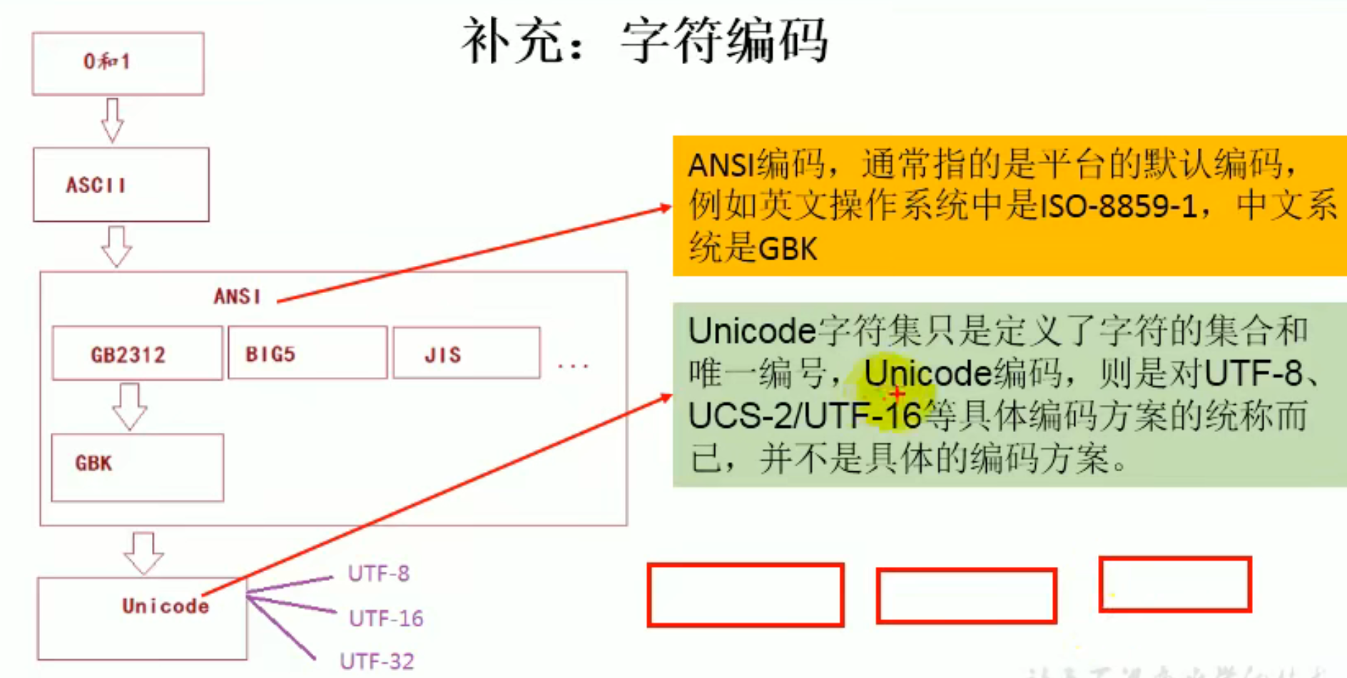

# 标准输入流-节点流

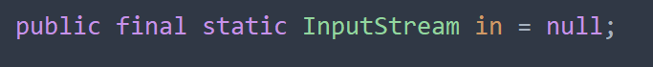

值为null时默认从键盘输入。

以前我们使用过Scanner sc=new Scanner（Sysytem.in）

然后String s=sc.next()

此时控制台会等待我们从键盘输入任意内容，并将内容以字符串的形式返回。

而System类中的in属性是一个InputStream类型的，也就是说，in属性是一个字节节点输入流。

那么我们就知道了，能把输入流（节点流）扔进构造器的，就是处理流。所以Scanner 其实是一个处理流。

所以实际上就是System.in这个字节节点流将原来的源文件路径设置成了键盘，让我们省去了实例化节点流的操作。因为节点流就是System.in

### 题目一

如果抛开Scanner，让我们利用已学的流写一个类似Scanner作用的程序，并将输入的字符转为大写。应该这样做：

1. 为了能在控制台正常显示，需要将System.in字节节点流转为字符流这样读取的数据才能正常显示。

new InputStreamReader（Sysytem.in）

然后为了加快读取键盘内容速度，用缓冲流处理一下，new BufferedReader（将上面的转换流对象扔进来）

1. 这时有新的问题，如何才能让缓冲流知道读取多少才算一次读取结束呢？

如果文本中有换行，那么readLine读取到换行符的时候就会停止读取。

同样在控制台中我们输入完字符之后，按回车，就相当于打了一个换行符。此时就相当于一次read方法读取完毕了。就相当于我们输一个，缓冲流读一个，知道我们输入回车，缓冲流一读是换行，就停止这一次的读取，并输出读取的字符串了。

1. while循环，条件为true

循环体中我们String s=缓冲流.readLine();

判段exit.equals(s)是就break，不是就继续。

此时从键盘输入的内存就暂时存储在内存中了。

然后调用String类的转大写方法。由于字符串的不可变性，用一个s1接收一下转为大写的字符串。

然后输出s1 。

1. 关闭缓冲流。

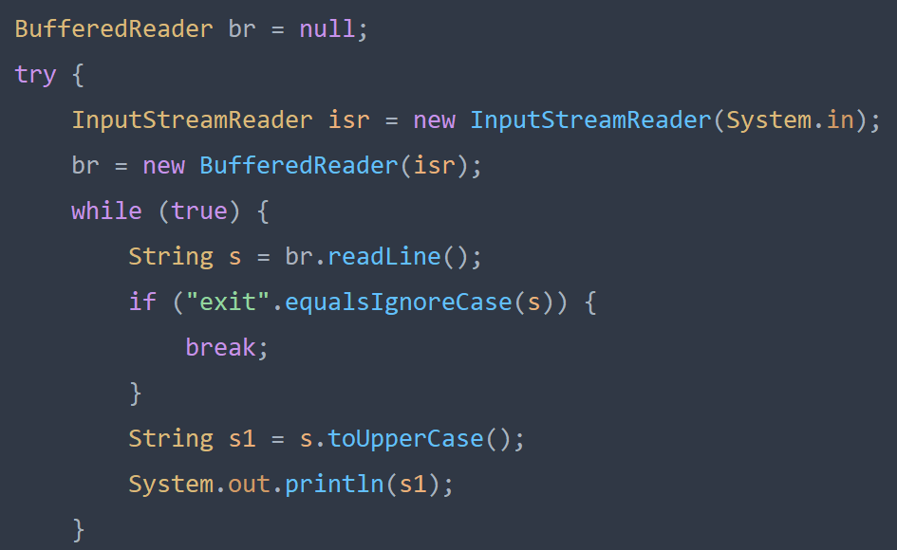

复习：

break ,continue ,return 的区别及作用

break 跳出总上一层循环，不再执行循环(结束当前的循环体)

continue 跳出本次循环，继续执行下次循环(结束正在执行的循环 进入下一个循环条件)

return 程序返回，不再执行下面的代码(结束当前的方法 直接返回)

### 题目二



意思就是在控制台出来一个菜单，选择将输入的字符串数据转为各种类型并返回。再输入数据并返回。

使用Scanner的话直接实例化Scanner对象，调用对象的next，nextInt等方法就可以将我们输入的字符转为方法对应的类型。现在抛开Scanner，使用已学的知识写一个程序，应该这么做：

写一个类，将String s作为属性用来存储每次从控制台读取的数据。接下来是读取方法m1，也是默认的返回字符串类型。

1. 还是先实例化转换流将System.in转为字符流，然后BufferedReader缓冲流包裹一下转换流加快读取速度。

while循环 ，判断一行结束之后将读取的字符赋值给 s并返回s。

1. 再写一个方法m2用来返回int型数据，直接调用m1方法，并将返回值强转为int类型：Integer.parseInt(m1) 并返回。

以此类推。

根据选择的功能不同，调用不同的方法就可。基础方法就是m1，返回其他类型就调用其他m2345等，但是这些方法内部实际调用的还是m1只不过将m1的返回值强转为其他类型并返回。

如果选择输出int类型数据，而控制台输入的是abc，那么调用paseInt方法时候必定会报异常。

但是如果使用Scanner.nextInt（）时，从键盘输入abc，回车，也会报异常。

所以实际上没有问题的，只需要try一下然后自定义一个异常类，选择int输入abc报异常时输出一句“输入类型不对”就行了。

# 标准打印流-处理流



值为null时写出到控制台

正常情况下，调用System.out.println(数据)，会在控制台显示数据。

in是System的InputStream类型的，out就是System中PrintStream类型的。

这个叫做标准打印流，这个流定义输出路径不再是硬盘中的某个文件中，而是控制台，是处理流。

所以调用System.out.println(数据)时，是往控制台中打印数据。

那么如何将System.out.println()方法在调用的时候，再写入到文件中？

System中提供了setOut方法，用来重新将out属性赋值，当然我们必须new PrintStream对象当作参数传进去。

既然PrintStream是字节处理流，我们就可以往他的构造器中扔字节节点流比如FileOutputStream，然后将文件路径写入fos构造器中，这样一来，System中的out属性，既是节点处理流，输出的位置还能是硬盘中的某个文件。

调用System.out.println(数据)方法时，会调用out字节处理流写出，然后发现构造器中是字节节点流FileOutputStream，然后字节节点流的构造器中还有路径。就会按部就班地写出到路径中而不是控制台中了。

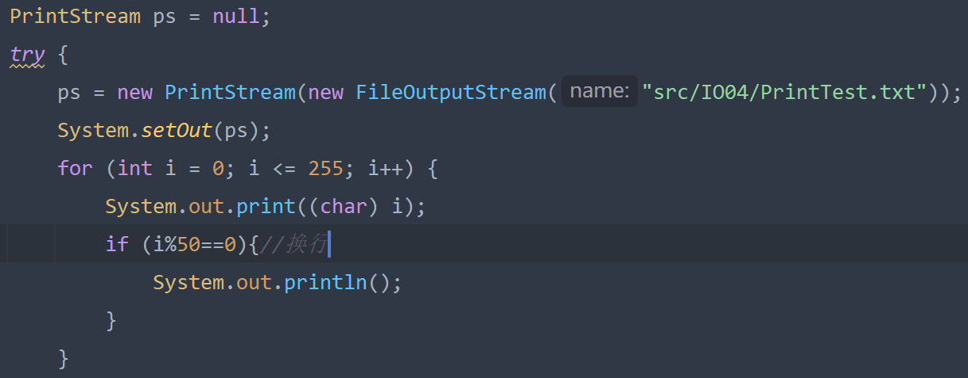

# 数据流-处理流

以前的输入流，实际上只是从控制台或者文本中读取一些字符串数据。输出流也就是将内存层面的字符串或者字符数据写出到控制台或者文件中。如果不是字符串还得转成字符串。

现在要求将内存中的int，double，。。。。各基本数据类型的数据写出到文本中，不用再去手动转为字符串。就需要用数据流。

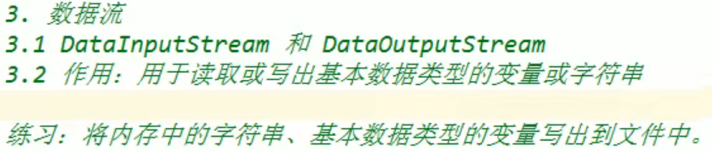

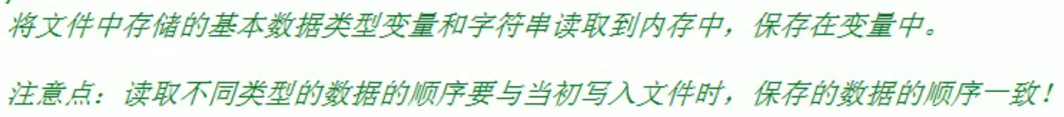

### 内存到文件

将内存中的基本数据类型的数据保存到文件中，既然是处理流，构造器中需要用节点流，数据流是字节流，所以其构造器中应该放字节节点流如FileOutputStream。

1. 实例化DataOutputStream对象dos，将FileOutputStream对象放入构造器中。
2. 调用dos.writexx(数据)方法，数据是不同类型的数据如123，“abc”，true。因为write（）有很多重载
3. 关闭流

此时在文件中已经将基本数据类型写入了，但是只有String和char类型的数据可以查看，其他基本数据类型在文本中是一堆乱码。其二进制不与字符类型的二进制相对应，而是代表特殊的数据类型。解码出来就是乱码。

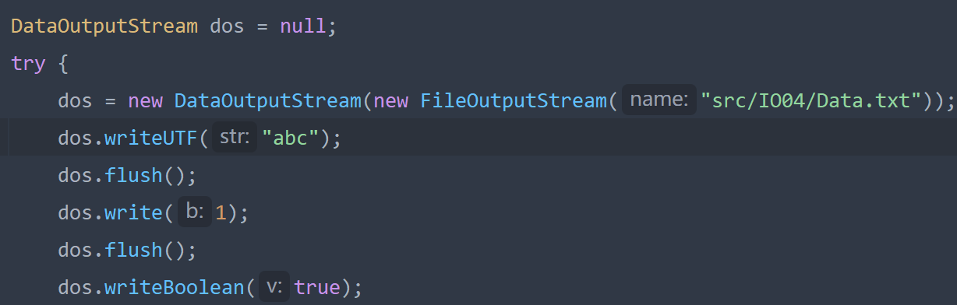

这里写方法每调用一次就flush的原因是不让数据在缓存区中停留，而是在下一个数据被读到缓存区中时，将此数据写出到文本中。

### 文件到内存

由于除了char和String类型的数据可以在文本中直接打开查看，其他基本数据类型不可以直接查看会是乱码。

所以就需要DataInputStream数据输入流来从文本中将基本数据类型读入到内存中。再调用sout将基本数据类型数据出来。

注意：读入到内存中仍然是基本数据类型，不会自动都转为字符串。

1. new DataInputStream dps，并将FileInputStream对象放入构造器中。
2. 按照DataOutputStream的writexx（）方法的顺序读取。即开始写出的是String，执行的是writeUTF（）。

读入时也调用readUTF（）。并String s接收。

然后sout（s）。

1. 关闭流。

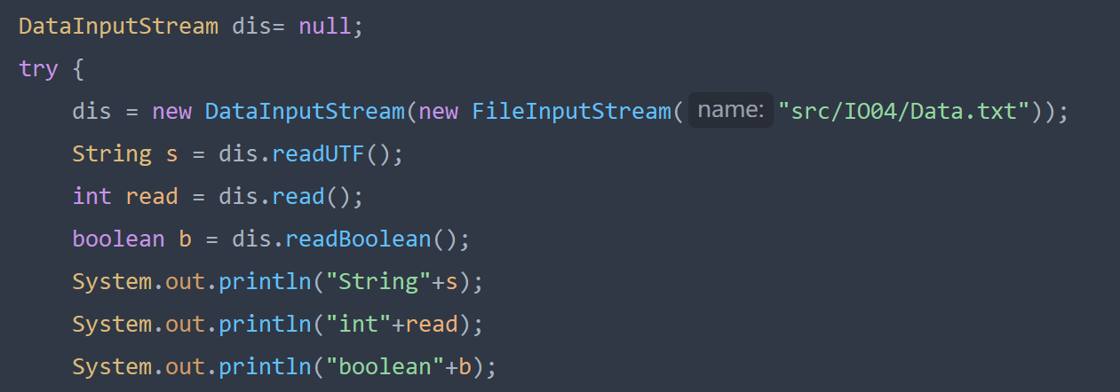

# 对象流

处理流的一种。

数据流可以将基本数据类型从内存层面写出到硬盘（可以叫做序列化）中也可以反过来。

但是不能处理对象。

为了将对象也能转为二进制数据（序列化）到硬盘中，IO中出现了对象流。

对象流不仅可以持久化对象还可以持久化基本数据类型。

因为是将对象转为二进制存储或读入，所以对象流是字节流

ObjectOutputStream实现将内存层面的对象序列化到硬盘中。

ObjectInputStream实现将硬盘中的二进制对象反序列化到内存中使用。

对象流只是一种将对象序列化的方法。

如果对象通过网络传输或者前后端传输（保存到数据库），也涉及到其他将对象序列化反序列化的方法。

安卓的App往往能获取另一个应用的信息或者App获取通讯录的信息，就是因为比如一个人的信息就是一个对象，对象在手机中是可以被序列化或者反序列化的。从而在不同App之间传输。



## 序列化

将内存中的java对象或基本数据持久化到到硬盘中或者通过网络传输出去。

使用ObjectOutputStream处理流

1. new ObjectOutputStream对象oos将FileOutputStream对象放入其构造器中。
2. oos.writeObject（new String） 或者使用重载的write方法写具体的其他基本数据类型。

并oos.flush()将缓冲区字节写出去

1. 关闭oos流。

## 反序列化

将硬盘中的二进制对象，基本数据反序列化为内存层面的java对象。或者将网络中传输的二进制对象，基本数据反序列化为内存中的java对象。

1. new ObjectInputStream对象ois并将FileInputStream对象放入构造器中。
2. ois.readObjec（）使用Object对象接收或者直接强转。 或者使用read其他重载的方法。
3. 关闭ois流。

## 自定义类序列反序列

自定义Person类implements Serializable接口，这个接口无任何抽象方法等内容，纯粹是标识作用，表明此类可被序列化。

然后在Person类中声明public static final Long serialVersionUID=xxxxxL；这样一个独有的序列号。

如果Person类中有个属性是Animal类类型的，那么Animal类也必须实现Serializable接口并且声明唯一的UID。

默认下基本数据类型都是可以被序列化的。

特别的，如果类中属性被声明为static或者transient所修饰的。那么此属性不可被序列化。可以修饰基本数据类型。

static声明的属性是归属于类的，所以类的对象是不可以将此属性序列化为自己的。

如果就是将某个属性不想被序列化可以声明为transient的。那么序列化之后，再反序列化到内存中，sout一下就会发现那个属性值=null。（属性还是被序列化的的只不过值不能被序列化）。

声明序列号的目的是为了在反序列化的时候不与其他类混淆。使对象中的数据能够重新组合成一个Person对象而不是Animal对象。

如果我们在Person类中手动加了序列号。序列化的时候会将序列号一并以二进制形式存储到硬盘中。反序列化的时候会识别序列号并还原成Person对象。

而如果不手动加唯一的序列号。系统会自动生成一个UID。但是这个UID是会随着Person类的修改而修改的。

假设在修改Person类之前序列化了Person对象到硬盘中。

然后我们对Person类做了修改。但是序列号也会发生自动变化。此时运行起来时内存层面的Person类的序列号就不再与硬盘中存储的序列化的Person类的序列号一致了。

此时我们再反序列化写入内存中时，从硬盘中读取到的序列号与Person类是无法对应的（由于Person类的修改，其序列号已被自动修改），就会序列化失败。

现有一类Person属性String name，重写toString方法，且实现了Serializable接口可序列化。

现在我们手动加UID于Person类中，且属性name是可序列化的。

然后将Person对象p序列化到硬盘中。

此时我们修改Person类加一个属性int age。并重写toString方法。

然后反序列化硬盘中的p，这时发现其实代码中并没有报错。

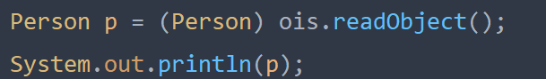

说明这两句成功执行了。

这就表明实际上序列化时序列化的是属性+属性值。

反序列化的时候，根据UID找到这些属性对应的Person类，再new一个Person对象，将这些属性值赋值给Person对象，这样调用toString’方法输出的属性如果没被赋值的话就是null了。

web中，从数据库中取出的对象数据通过后台，转为Json字符串，然后返还给客户端，客户端根据字符串内容，生成对应的对象。

比如淘宝的某个item商品，会有商品的各种信息。实际上当我们打开淘宝的时候，客户端也就是我们的手机，会向淘宝服务器发送请求，请求一页的数据，这一页有很多商品。服务器会根据请求，从数据库中拿出这页商品的对象数据。将对象数据再通过网络返回给客户端。

但是商品类型有很多，商品对象数据要想网络传输还必须得可序列化。于是我们不在商品类中继承接口，定义UID等。而是将数据库的商品对象信息拿出来以后，转为Json字符串。因为字符串本身就是可序列化的，所以转为字符串就可以在网络中传输了。

那么转为Json字符串后，要能清晰表达出该对象的信息，这样客户端那边才能更好的将信息填入item中对应的位置。

于是Json字符串跟Map集合一样，{“属性名：商品名称”，“值：redmibookpro15锐龙版” }

然后一Json字符串对应一个item，将此页的所有对象转为Json字符串集合，返回给客户端。

然后客户端再根据Json字符串中的内容，造好对应的对象，并将Json属性值赋值给对应对象的属性。

# 可进可出文件流

RandomAccessFile流

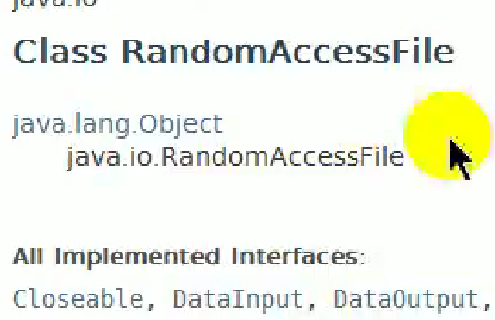

可以看到，他不是实现与输入输出的四大抽象基类，而是直接继承于Object类的。

而且实现了接口DataInput DataOutput表明及可以当作输入流也可以当作输出流。

当然输入输出还是要实例化两个对象的。

是一种字节流

与其他输出流的相同之处是如果输出路径不存在，可以自动创建文件。

不同之处：其他输出流在节点流FileOutputStream/FileWriter构造器中false或者true

false就是每次写入时覆盖掉原有的所有内容，比如原本是abc，写了d，就变成了d。

true是保留原有内容在其后面追加写出。

而RandomAccessFile流则会在原有的内容基础上从前往后覆盖，比如原本是abc，写了d，就会变成dbc。

既然不是实现四大基类的，那么也就不是处理流。也不嵌套其他流，其构造器直接填写路径或File对象即可。

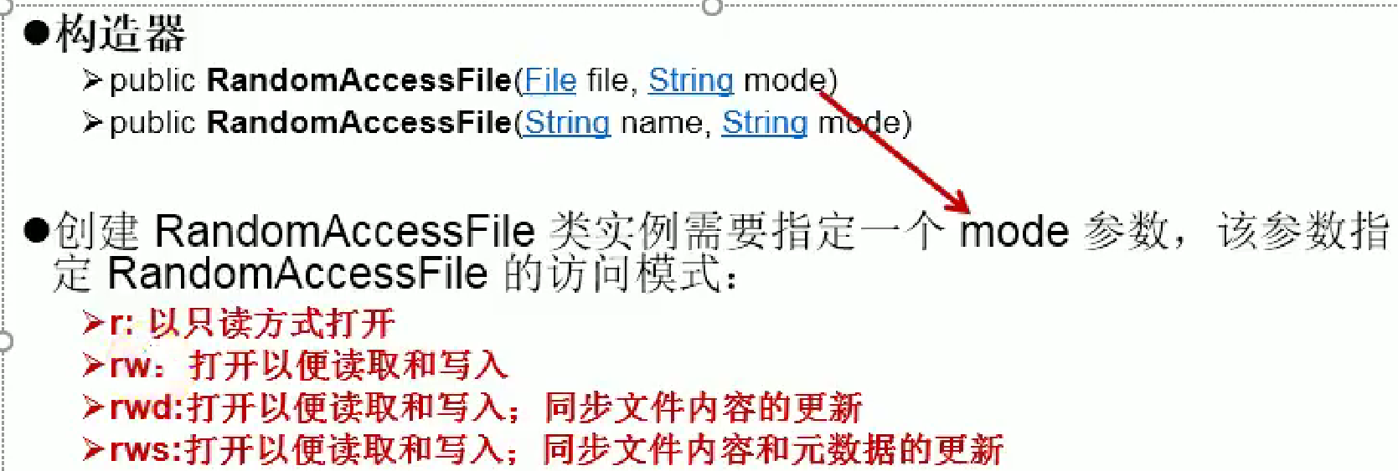

其构造器第二个参数还要指明一个字符串类型的模式，如果实例化一个RandomAccessFile对象指明是r模式，则代表此对象流只是读取流。读取路径为第一个参数路径。

如果指明是rw，则此流为读取写出流，此时如果硬盘中没有第一参数路径中的文件，流就会自动创建该文件。相当于RandomAccessFile对象现在是写出流了。

## 输入输出

1. new RandomAccessFile对象两个将File对象或路径+模式放入构造器中
2. 此流是字节流，所以new byte[1024] int size
3. 调用r模式的对象read(bytes)读取文件
4. 调用rw模式的对象write（bytes，0，size）
5. 关闭流

## 插入

rw模式下，RAF流还可以在路径文件中指定指针位置插入要写出的bytes。

RandomAccessFile只能从前往后覆盖文本内容，但要是做到插入，就需要自定义方法实现。

随机读写流提供了seek（指针位置）方法将指调整到文本中指定char下标的位置，比如源文本abcdefg，seek（3）就是指针到d的位置，下一次写入时，会从d开始覆盖（包括d）

首先，把要插入的位置上及之后的原文本内容读出，然后保存在一个StringBuilder中。

这涉及到读取操作，先将指针seek（3）。 由于RAF是字节流，new byte[1024],int size；

仍然使用while循环 RAF对象read(bytes)，方法体内用sb.append（new String(bytes,0,size)）来接收每次读取的数据，待将指针后所有文本内容写入到sb中后，开始写入要添加的内容，raf2.seek（3），raf2.write(xxx)

此时不用再动指针了，接着将sb中的内容写出到文本中，raf2.write（sb.toString.toBytes()）

最后关闭流

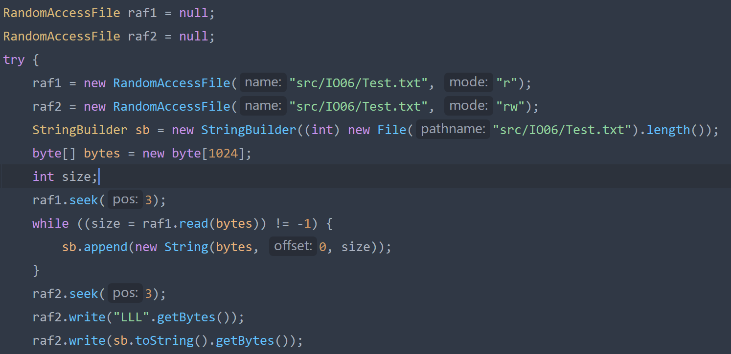

现在提供了一种新的流ByteArrayOutputStream 这种流实例化的时候不需要往构造器中添加什么东西。

它的作用就是将内存层面的byte[]保存在他自己的缓冲区中且缓冲区是byte[]。

回顾我们的插入操作。

如果我们使用该流，就不用再用StringBuffer去保存读入的内容了。而是改用这种流去存储。因为使用sb去append还需要将读取的byte[]放入String构造器转为字符串再放入append方法，经过好多次转换太麻烦。

而此流就相当于可以一直append byte[]

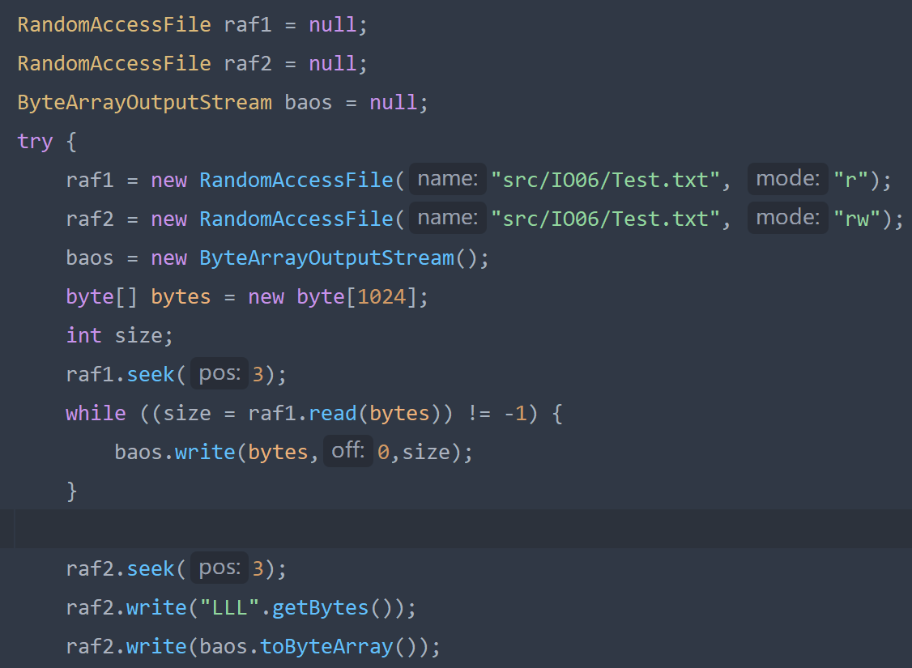

# NIO2

为了解决IO流的阻塞问题，在网络编程中出现了NIO然后又改进出现了NIO2.

NIO2 中有Path Paths Files 三大类

Path类就是File类的升级版，而且可以file.toPath path.toFile转换

Paths类是Path的工具类，包含实例化Path的方法getPath和各种操作Path类的方法。

Files也是工具类。可用来获取各种流。打开Path指定的目录等。

NIO2被框架所继承。底层封装了NIO2的操作。

# 第三方jar

实际上开发者绝大多数情况下并不需要我们手动去写IO流去写复制文件等方法。一般都是借助第三方jar包。

比如commons jar包下的FileUtils类中就直接提供了copyFile方法，将两个路径或两个File实例当形参传入。

执行以下就ok了。

